2019/2020. tanév
Eszközlista 4.b osztály
Magyar nyelv és irodalom
3 db vonalas füzet száma : 21-32
- olvasás
- nyelvtan
- fogalmazás

Matematika
1 db négyzethálós füzet
1 db vonalzó (a tolltartóban)
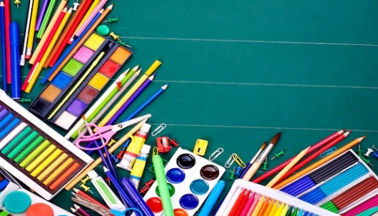
körző (a tolltartóban, II. félévtől)

Környezetismeret
1 db vonalas füzet száma : 21-32
1 db szövegkiemelő – bármilyen színű

Testnevelés
sötét tornanadrág
fehér póló
fehér zokni
kényelmes sportcipő
hosszú hajú lányoknak : hajgumi !!!

Ének – zene
1 db kotta füzet

Rajz
A rajzdoboz rendbetétele ( tempera, vízfesték, zsírkréta)
50 db A/4 rajzlap ( nem vékony fénymásolópapír !!!! )
20 db A/3 rajzlap
1 doboz pasztellkréta
1db rajzszén
1 dosszié

Technika
olló
1 db stiftes ragasztó
1 db technokol ragasztó
3 csomag írólap

Angol / Német
Csoportbontás lesz, a füzeteket év elején kell egyeztetni.

Informatika
1 db négyzethálós füzet

Tolltartó: grafit ceruzák, színes ceruzák, radír, toll, szövegkiemelő, kis vonalzó, körző

Váltócipő!!!!!!!

Eszti néni

